Ga naar Smartschool > Mavo 2X > Weblinks > HeiaHeia.
Klik op Sign up.
Vul je gegevens in.
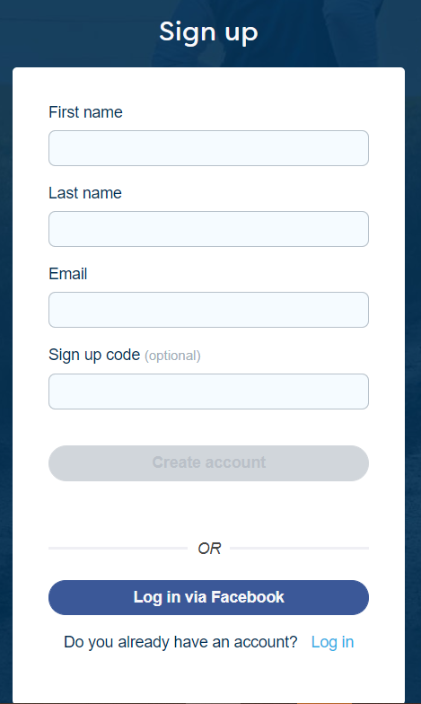
klik op ‘create account’.
V1T4L
voornaam.familienaam@petrusenpaulus.be
Voornaam
Familienaam

Ga naar je Petrus & Paulus e-mailadres.
Je kan op 2 manieren werken:
- Rechts boven in je scherm klik je op het icoontje met de bolletjes.
Dan klik je op het icoon voor de e-mails:
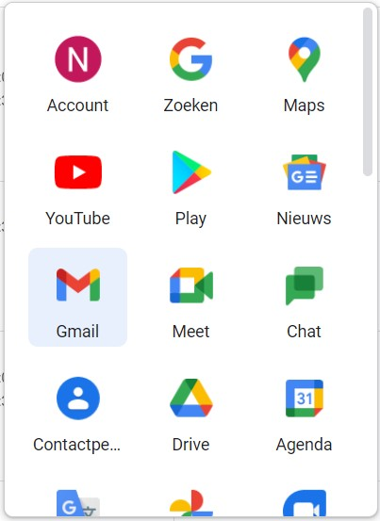
Een andere manier:
- Onderaan op het scherm van je chromebook kan je het logo van de e-mails ook terug vinden. Klik daar op.

Open de e-mail die je kreeg van HeiaHeia.
Klik op ‘Confirm email’.
(Opgepast! Gebruik steeds de laatste verkregen e-mail)
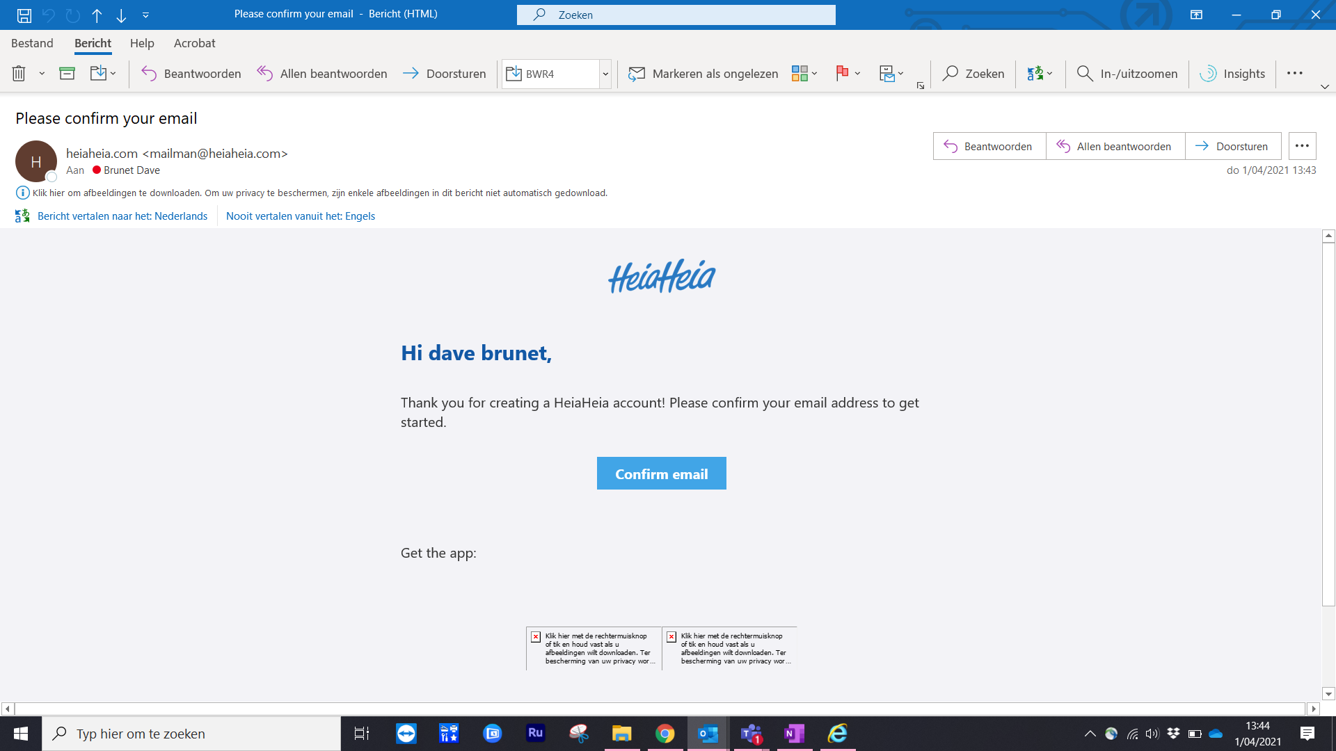
Maak een paswoord aan.
Het paswoord met minstens 10 karakters hebben.
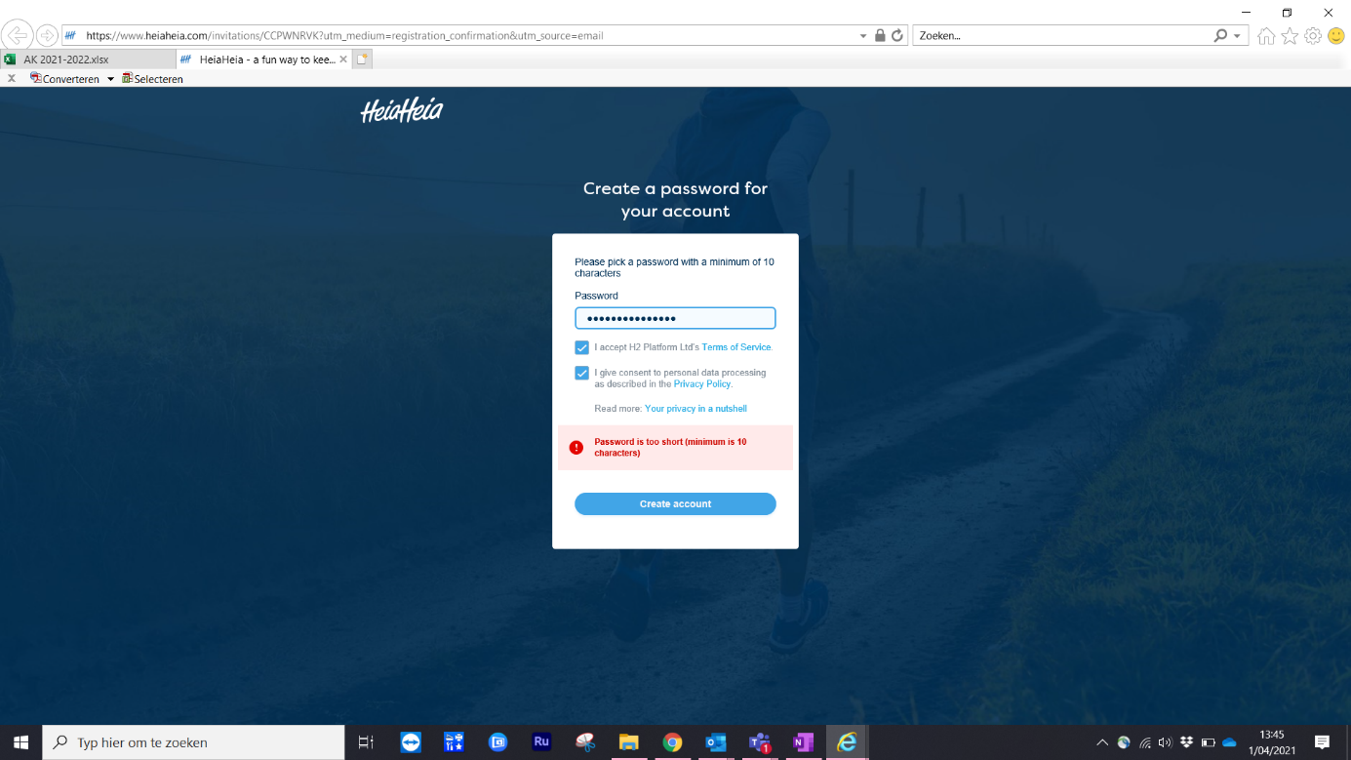

Ga nu terug naar de APP
log in met je gebruikersnaam + paswoord.
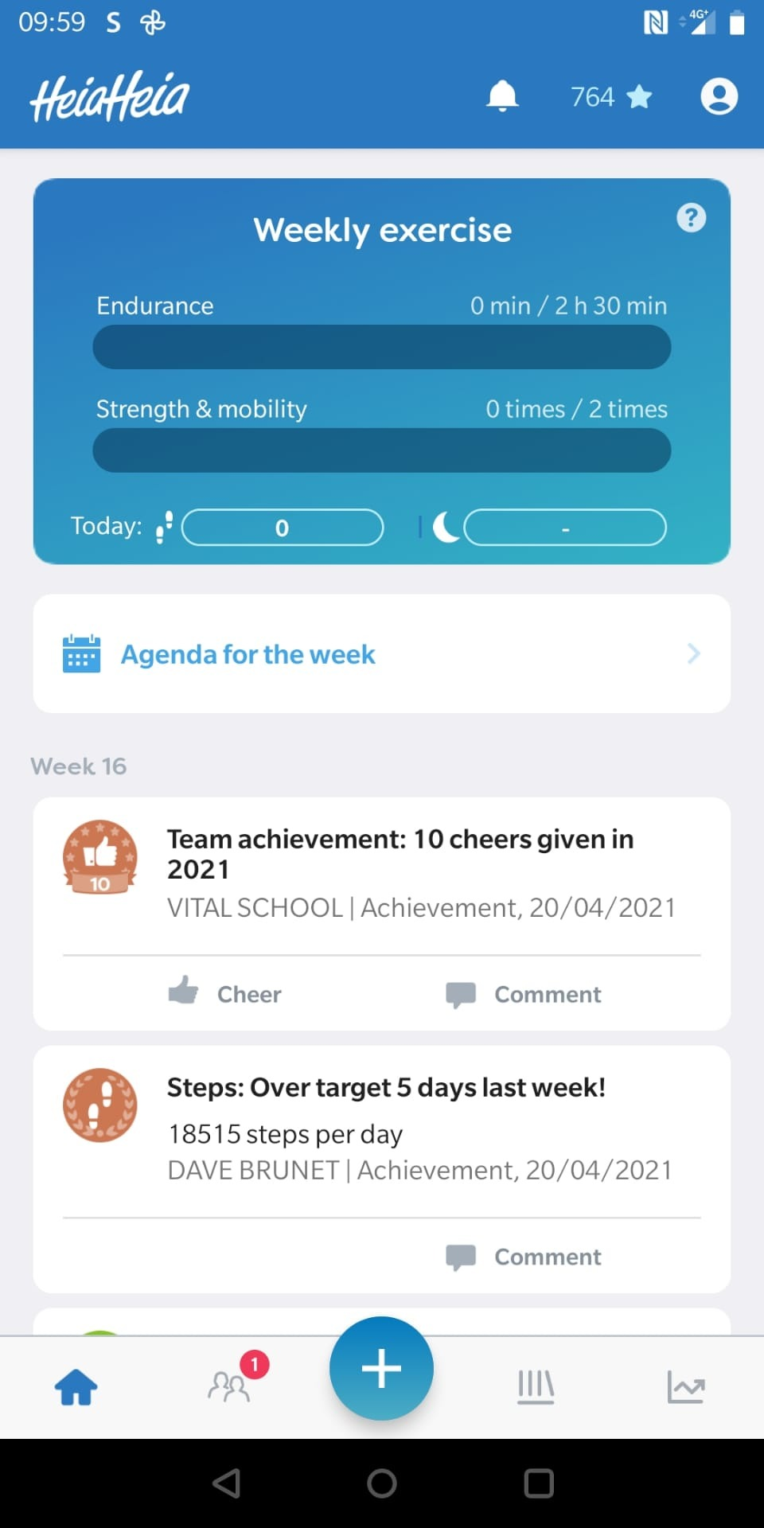

Druk op de (+)

Hoe kan je de TEAMRACE WINNEN?
Door per klas zoveel mogelijk “activity” + “wellness” te loggen.
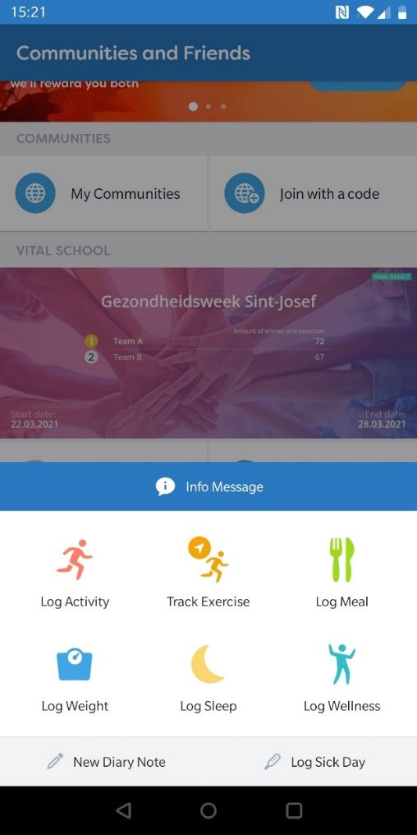

Log WELNESS taken
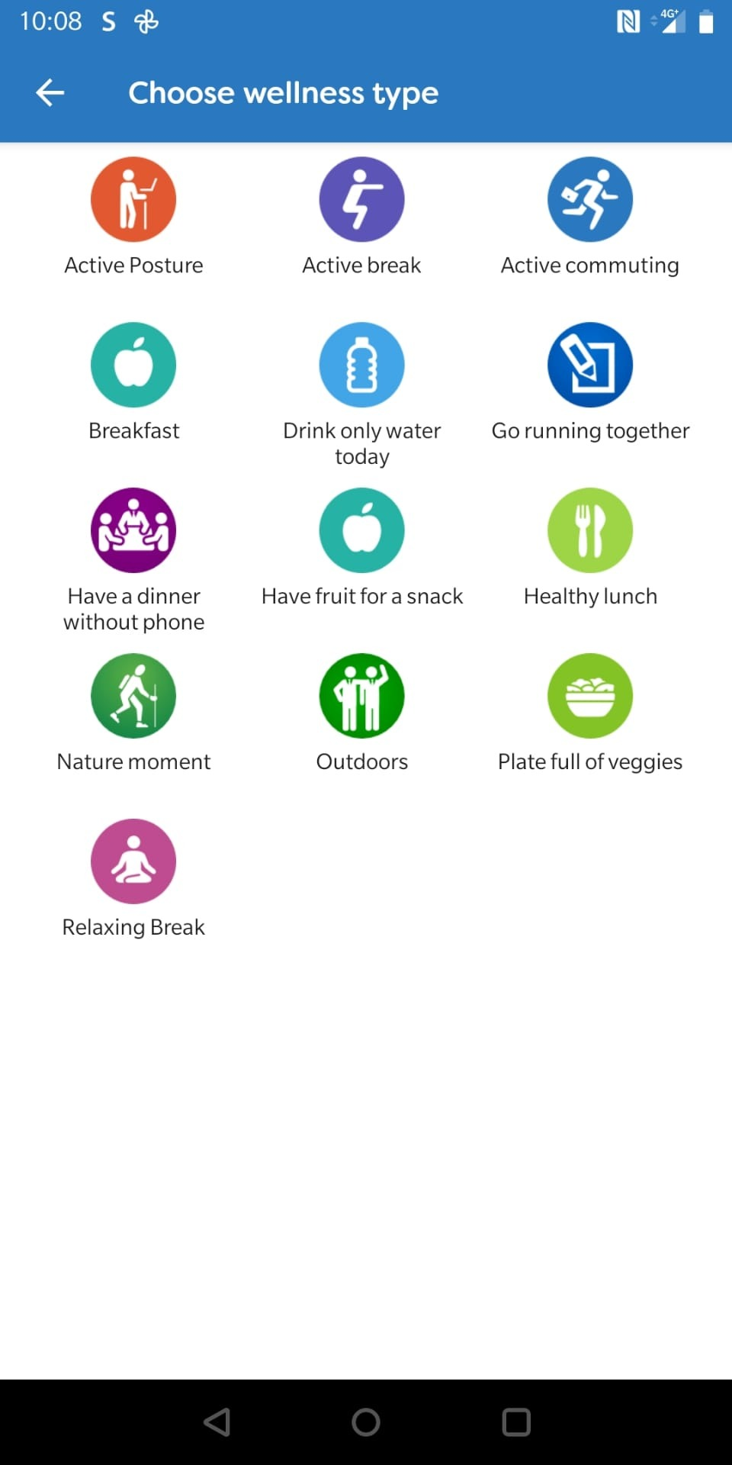

LOG ACTIVITY

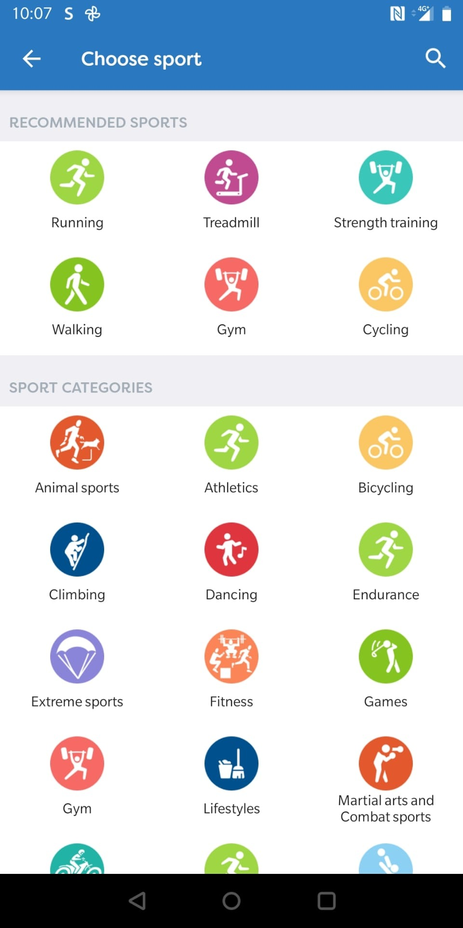

Zie de statistieken van jouw team in het beginscherm
Je ziet enkel de gelogde activiteiten van jouw vrienden.
Voeg zelf vrienden toe + sheer indien ze een leuke activiteit hebben gedaan
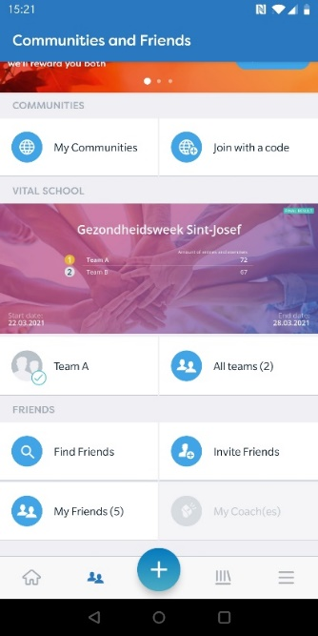

Doorloop de wellbeing check (niet verplicht).

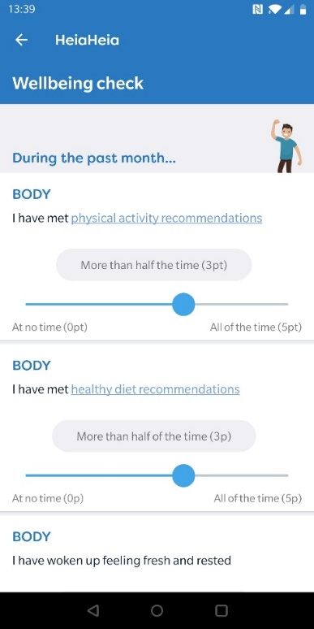

We zijn er bijna!
Connecteer de app met je google fit of apple health om je stappen via de GSM te registreren.
